SJTU公司
立项建议书

项目名称：LETMEKNOW通知
项目组：
学号 | 姓名 | 手机 | 电子邮箱
515030910301 | 景致 | 13909469263 | t.r.e.v.o.r@qq.com
515030910289 | 陈天睿 | 15821889953 | timchen@sjtu.edu.cn
515030910435 | 陈世昊 | 13701880634 | julius_chen@sjtu.edu.cn
515030910223 | 杨健邦 | 15821912630 | 765005263@qq.com

2017 年6 月
- 项目的必要性

1.背景
在现代化社会，大小纷繁的事情无数，任务的下达与通知也成为了日常工作中司空见惯的事情。从传统的电话、短信通知到更为方便的即时通讯工具，通知的方法有许多种。然而它们都有着各种各样的问题。
首先，对于一个通知，其通达性的要求应该是要放在首位的。如果一个通知无法确保被收到，那么通知本身也就失去了意义。除却费时费力成本高的电话通知，无论是短信、电邮还是即时通讯工具，以它们为载体的通知都有可能被淹没在大量的信息中，甚至有可能被当做垃圾信息直接被拦截。
第二，传统的通知方式缺乏有效的回执获取方式。倘若通知者能及时知道被通知者是否收到信息，那么即使通知一时未能抵达，也还存在着补救的方式。固然存在着“收到请回复”这样的回执获取方式，但被通知者也存在着因为一时忙碌而忘记发送回执的情况。更不用说，对于一些复杂的活动， 需要的回执不仅仅是“收到”这样简单，而是不同情况的说明。在这样的情况下，不仅发送回执麻烦，组织者的统计工作量更是惊人。如果能将回执发送的方式简化，被通知者的发送回执积极性就会提高，通知者的汇总工作也会简化。
第三，不同的组织可能会采用不同的通知方式，对于一个个体而言，他可能隶属于不同的组织，对收到的通知进行管理可能就会遇到麻烦。更大的问题是，他必须保持不同的渠道同时畅通，以确保及时对所有通知进行反馈。只要出现了手机欠费、IM软件忘记登录、邮件服务提供商出现故障等情况中的任何一件，都有可能错过重要的通知，这显然是所有人都不愿意见到的。
之所以会出现以上的种种问题，是因为现在市面上缺少一款成熟的、专为通知而生的应用。我们也正是要针对这一点提出自己的解决方案，开发一款专为通知而生的应用。

2.意义
这款应用的目标是提供一个通知的平台，把原本分散在各个渠道的通知整合起来，为被通知者提供便利。同时提供方便多样的通知回执，以便于通知者进行统计或者进一步的操作。事务管理的功能则会有效地将通知与日常的工作事务进行对接，以提高组织的管理效率。

- 项目目标和特性

1.项目定位
针对于 | 校园用户，包括大学社团、班级、老师以及学生小群体。
他们 | 发送通知或者接收通知
该通知发收应用 | 是windows桌面应用的管理工具与用户app结合的校园应用
其功能 | 包括通知收发、信息反馈、通知组管理、事务管理等模块
不同于 | 邮箱、短信、QQ、微信、飞信
我们的产品 | 将各个通信软件的通知发收功能独立出来，形成一个简单、便捷、可靠的应用。

2.预计实现特性

通用功能：
- 用户注册登录（高）
- 私信（低）
- 创建通知组（高）
- 面对面建圈（中）
- 举报（低）
- 申请成为通知组组长（高）
- 申请成为通知组的通知方（高）
- 查看通知组详情（高）
- 贡献通知模板（低）

系统管理员功能：
- 封禁用户（低）
- 审核成为公开通知组的申请（高）

通知组组长功能：
- 审核成为圈内通知方的申请（高）
- 处理举报（低）
- 管理通知组（中）
- 申请升级为公开通知组（中）

通知发送方功能：
- 发送通知（高）
- 查看通知发送和接收情况（中）

对于通知接收方：
- 接收通知（高）

系统功能：
- 自动拦截广告型通知（低）

3.非功能需求
性能：
服务器应支持1000条通知的并发处理，服务器的响应时间不应当超过5s。
可靠性：
服务器必须能够保证每天24小时不间断运行，一年服务器平均正常运行时间达到99.5%。服务器应当正确处理发生的异常或者错误，并返回错误信息。
可维护性：
采用面向对象方法合理地设计系统的结构以保证较高的可维护性。

2.与其它同类产品相比
相关软件 | 相关软件的不足 | 我们软件的优点
QQ、微信 | 聊天内容过多，容易将重要通知覆盖掉。 | 主打通知功能，有效杜绝无用信息。
短信 | ①容易被拦截，通知的双方无法有效沟通。  ②收费，而且短信群发平台的费用较高。 | ①提供了私信功能，方便通知方与接收方的沟通联系。  ②免费。
邮件 | 很多学生不看邮件，而且邮箱中垃圾邮件也很多 | 手机app应用，使用方便，无垃圾信息。

- 项目技术方案

1.技术架构图
物理视图（部署图）：
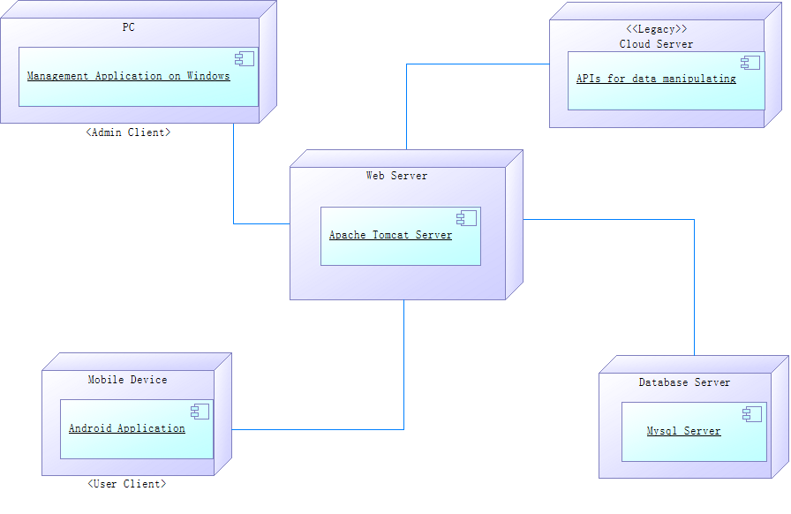

逻辑视图：
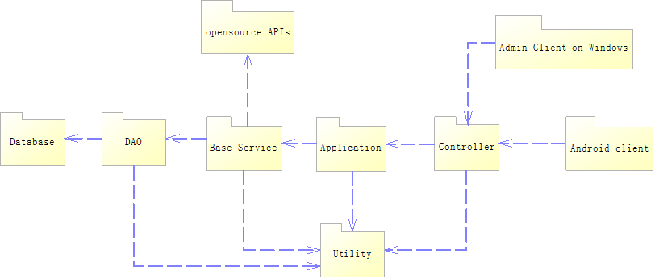
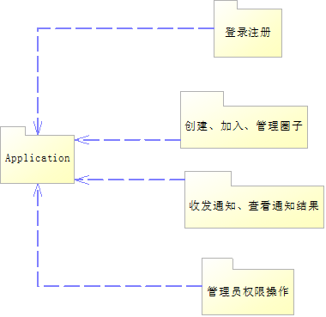
对一些包的文字解释：
Controller:同时包含相应PC管理员端和Android端请求的类，完成request和response在客户端 和服 务端之间的交互；
Application:包括登录注册、通知组管理、收发通知等功能，依托服务层完成本应用的业务逻辑；
Base Service:涵盖收发通知服务、数据交互服务等复用广泛的基础性服务；
DAO:使用Hibernate实现ORM，实现以面向对象方式和数据库进行交互；
Utility:包括数据库连接类、事务服务类等贯穿系统各个部分的公共服务类；

2.所用工具及程序语言

编程语言：Java， C#
建模工具：PowerDesigner
开发工具：Eclipse，MySQL workbench，Android Studio，Intellij IDE等
使用框架：Spring，Hibernate，Struts，MVP，.net

- 项目风险分析和里程碑计划

1.项目风险分析
风险排序 | 风险项名称 | 风险描述 | 风险缓解方案
1、 | 项目时间短 | 资源风险 | 提高工作效率、合理安排开发计划
2、 | 缺乏开发经验 | 技术风险 | 多问指导老师
3、 | 时间安排不够合理 | 进度风险 | 对开发进度进行实时监  控进行调整
4、 | 设备故障 | 资源风险 | 提前完成任务 尽快解决问题
Utility:包括数据库连接类、事务服务类等贯穿系统各个部分的公共服务类；

- 里程碑计划
阶段 | 迭代 | 任务描述 | 成果
Sprint0 | 6.26 – 7.5 | 1.Android开发学习  2.RESTful API规约、学习  3.Windows图形化编程学习  4.UI原型设计  5.框架搭建，完成登录注册功能  6.完成数据库设计  7.集成测试、单元测试、系统测试 | 1.开发API规范  2.基本框架构建  3.数据库构建  4.测试报告  5.燃尽图  6.进度汇报  7.bug汇报
Sprint1 | 7.6 – 7.15 | 1.Android基础框架构建  2.实现通知组相关功能：用户可搜索加入、查看、管理通知组  3.实现收发通知功能  4.单元测试 、集成测试、系统测试 | 1.App雏形  2.管理员页面  3.测试报告  4.燃尽图  5.进度汇报  6.bug汇报
Sprint2 | 7.16 – 7.25 | 1.私信功能的实现  2.事务管理功能的实现  3.Windows管理员界面的实现  4.已完成功能测试,系统性测试,压力测试 | 1.服务器代码完成  2.App代码完成  3.测试报告  4.燃尽图  5.进度汇报  6.bug汇报
Sprint3 | 7.26 – 8.4 | 1.用户使用反馈调研  2.改进  3.成果交付整理 |  | 1.bug汇报  2.测试报告  3.调研汇报
阶段 | 迭代 | 任务描述 | 成果
Sprint0 | 6.26 – 6.30 | 1.Android开发学习  2.RESTful API规约、学习  3.Windows图形化编程学习  4.UI原型设计  5.框架搭建，完成登录注册功能  6.完成数据库设计  7.集成测试、单元测试、系统测试 | 1.开发API规范  2.基本框架构建  3.数据库构建  4.测试报告  5.燃尽图  6.进度汇报  7.bug汇报
Sprint1 | 7.1 – 7.13 | 1.Android基础框架构建  2.实现通知组相关功能：用户可搜索加入、查看、管理通知组  3.实现收发通知功能  4.单元测试 、集成测试、系统测试 | 1.App雏形  2.管理员页面  3.测试报告  4.燃尽图  5.进度汇报  6.bug汇报
Sprint2 | 7.14 – 7.22 | 1.私信功能的实现  2.事务管理功能的实现  3.Windows管理员界面的实现  4.已完成功能测试,系统性测试,压力测试 | 1.服务器代码完成  2.App代码完成  3.测试报告  4.燃尽图  5.进度汇报  6.bug汇报
Sprint3 | 7.25 – 8.7 | 1.用户使用反馈调研  2.改进  3.成果交付整理 |  |  | 1.bug汇报  2.测试报告  3.调研汇报

- 项目预期成果
- 《项目计划》
- 《迭代计划》（每个迭代开始前编写迭代计划）
- 《迭代评估报告》（每个迭代结束后编写迭代评估报告）
- 《SRS文档》和用例模型（.oom）
- 《软件架构文档》和分析设计模型（.oom）
- 《测试用例》和《测试报告》
- 《项目总结报告》
- 源代码和可执行代码
- 演示视频文件（包括安装、运行、功能等）
- 演示PPT

